**Замена форм на сайте Verdicto:**

1. ~~Шапка и подвал~~

~~Перезвоните мне:~~

~~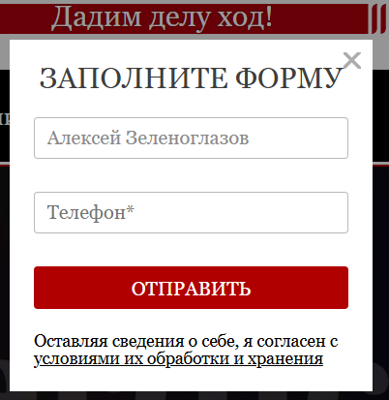~~

~~Предложение:~~ **~~убираем ссылку и форму совсем.~~**

1. ~~Главная страница~~

~~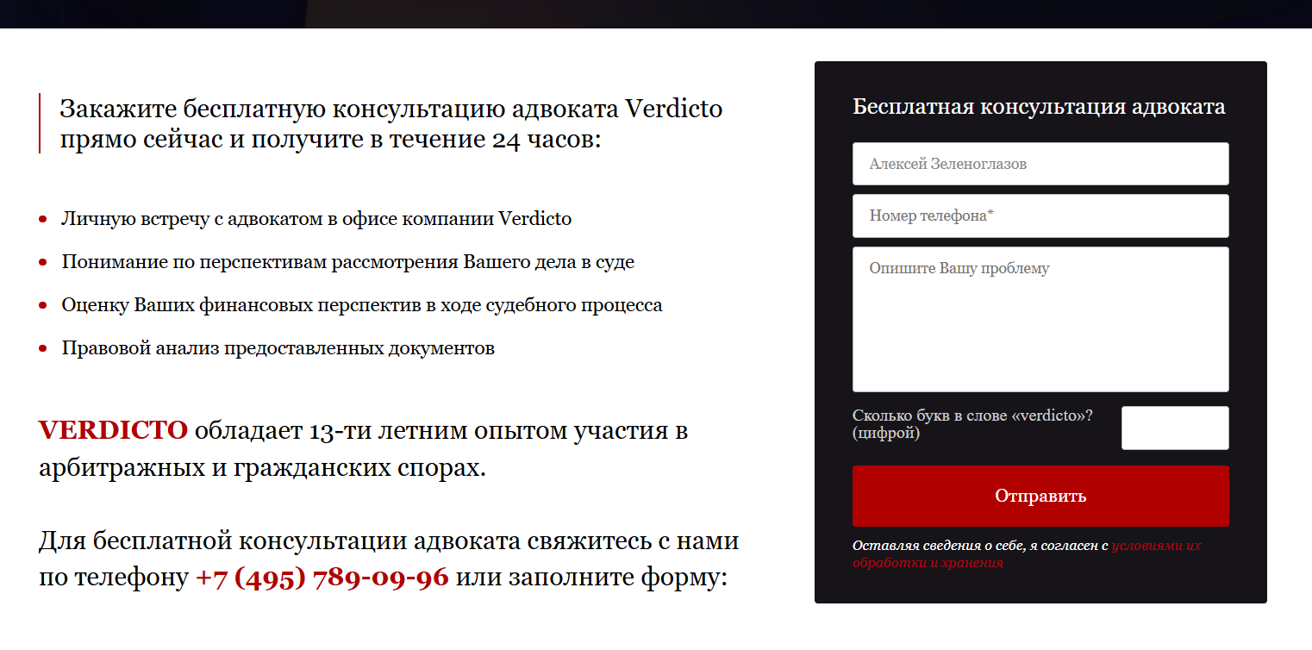~~

~~Она же на страницах услуг:~~

[~~https://verdicto.ru/spory-iz-dogovora-arendy.html~~](https://verdicto.ru/spory-iz-dogovora-arendy.html) ~~(корневая)~~

[~~https://verdicto.ru/spory-svyazannye-s-oplatoy-arendnoy-platy.html~~](https://verdicto.ru/spory-svyazannye-s-oplatoy-arendnoy-platy.html) ~~(подраздел)~~

[~~https://verdicto.ru/biblioteka/~~](https://verdicto.ru/biblioteka/) ~~(библиотека)~~

**~~Предложение: вместо формы ставим кнопки написания в вотсап и телеграм.~~**

**~~Или напишите в [TG] или [WA]~~**

~~Надо переверстать блок.~~

1. ~~Главная страница~~

~~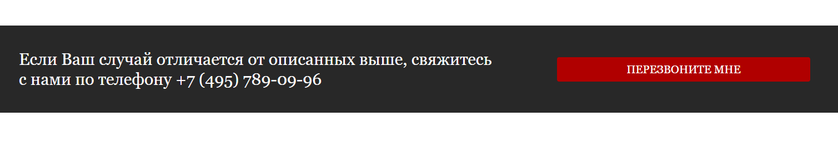~~

~~Она же на странице услуги над подвалом:~~

[~~https://verdicto.ru/spory-iz-dogovora-arendy.html~~](https://verdicto.ru/spory-iz-dogovora-arendy.html)

**~~Предложение: вместо кнопки «перезвона» ставим кнопки написания в вотсап и телеграм.~~**

**~~….свяжитесь по телефону или напишите в [TG] или [WA]~~**

1. ~~Сложный юридический случай на главной~~

~~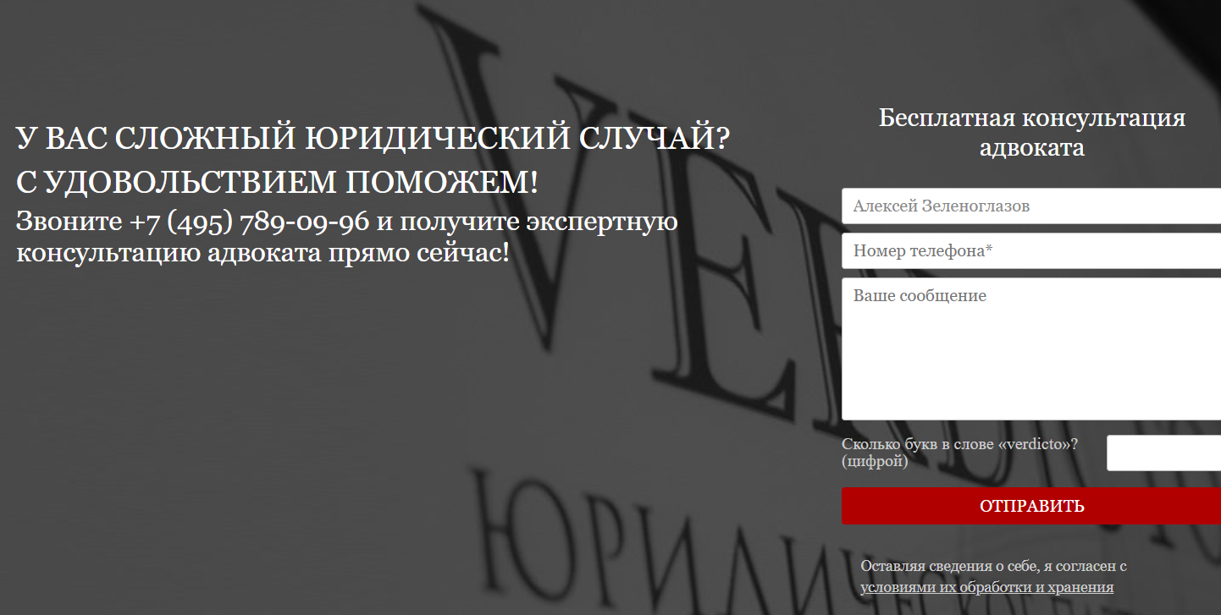~~

**~~Предложение: вместо формы ставим кнопки написания в вотсап и телеграм.~~**

**~~Или напишите в [TG] или [WA] вместо формы.~~**

1. ~~О нас:~~

[~~https://verdicto.ru/about/~~](https://verdicto.ru/about/)

~~Форма: «задать вопрос» и она же на странице адвоката:~~ [~~https://verdicto.ru/about/abrazhevich.html~~](https://verdicto.ru/about/abrazhevich.html)

~~И на главной и много где еще на блоке адвокатов (наша команда)~~

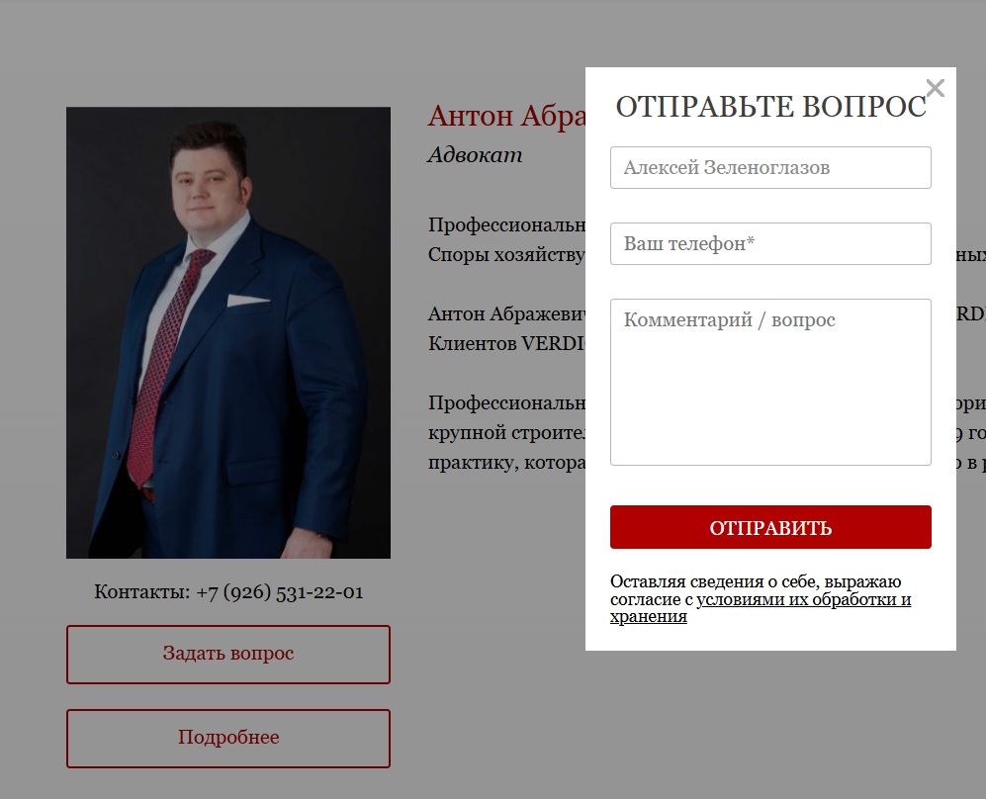

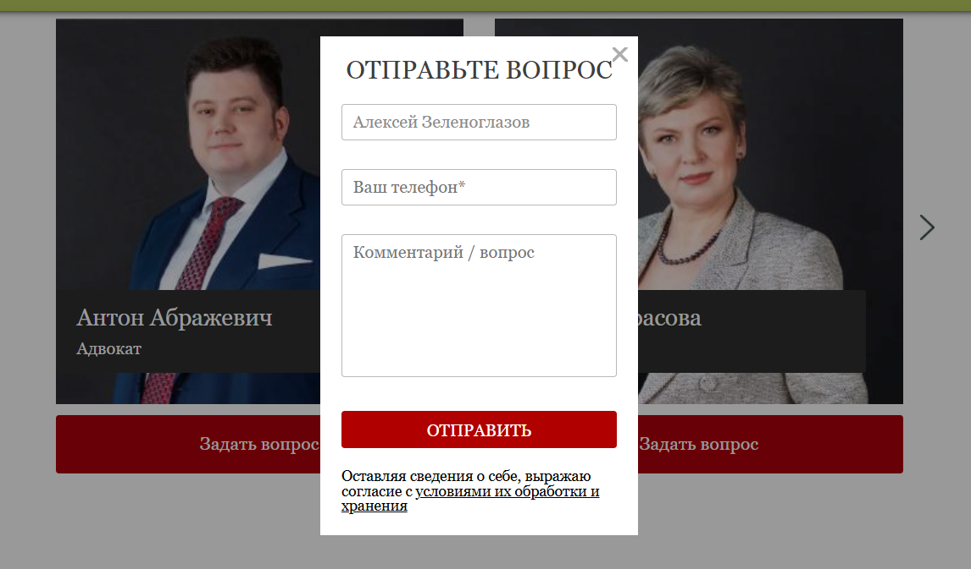

**Предложение: кнопку «задать вопрос» вообще убрать.**

1. ~~Страница адвоката~~

[~~https://verdicto.ru/about/abrazhevich.html~~](https://verdicto.ru/about/abrazhevich.html)

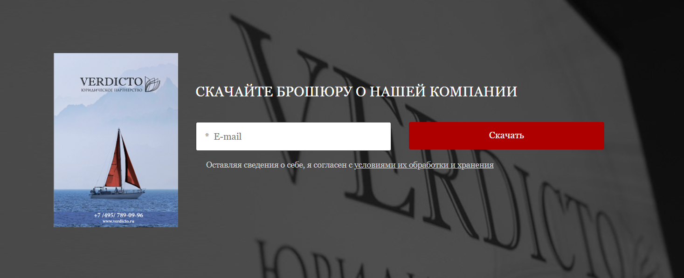

**Предложение: Убрать блок совсем**

1. ~~Страницы услуг~~

~~Форма у кнопки «заказать»~~

~~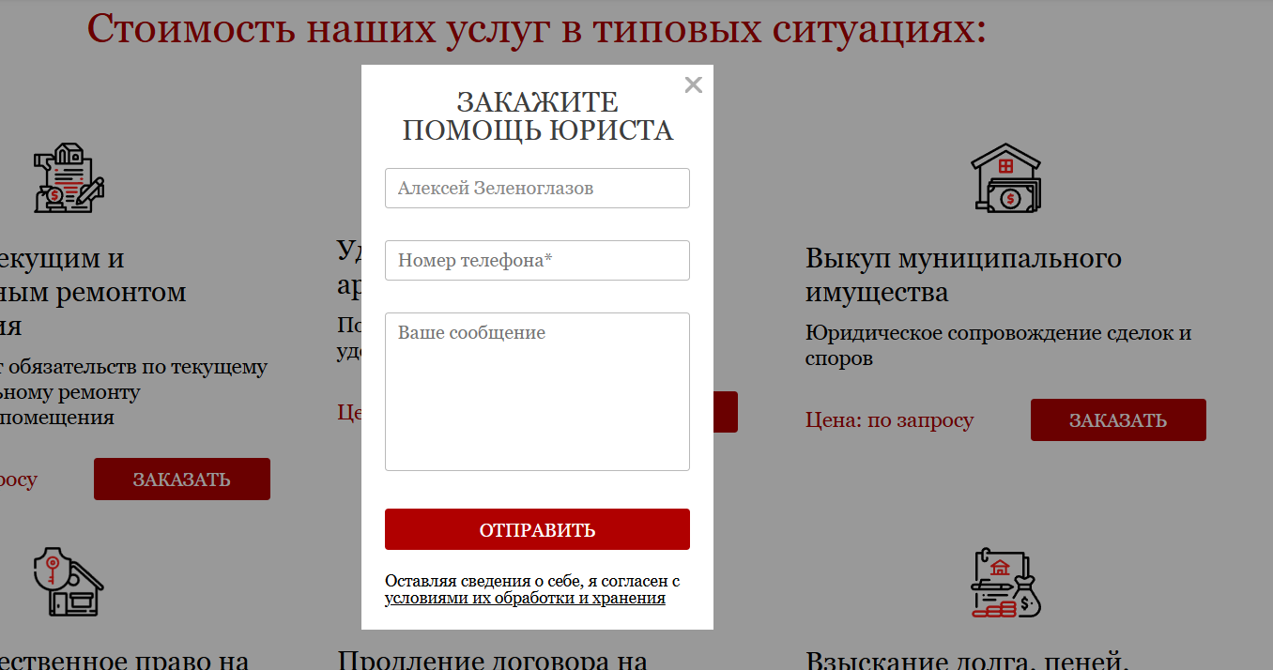~~

~~Есть на разделах:~~ [~~https://verdicto.ru/spory-svyazannye-s-oplatoy-arendnoy-platy.html~~](https://verdicto.ru/spory-svyazannye-s-oplatoy-arendnoy-platy.html)

~~И подразделах:~~ [~~https://verdicto.ru/spory-svyazannye-s-oplatoy-arendnoy-platy.html~~](https://verdicto.ru/spory-svyazannye-s-oplatoy-arendnoy-platy.html)

**~~Предложение: вместо формы в слое показываем диалоговое окно с кнопками написания в вотсап и телеграм, а также предложение позвонить по телефону.~~**

~~Для заказа услуги~~ **~~напишите в [TG] или [WA]~~**

**~~Или позвоните по телефону ……~~**

1. ~~Страница услуги~~

~~Форма «Запишитесь на первый прием» (идет дважды по странице)~~

[~~https://verdicto.ru/spory-iz-dogovora-arendy.html~~](https://verdicto.ru/spory-iz-dogovora-arendy.html)

~~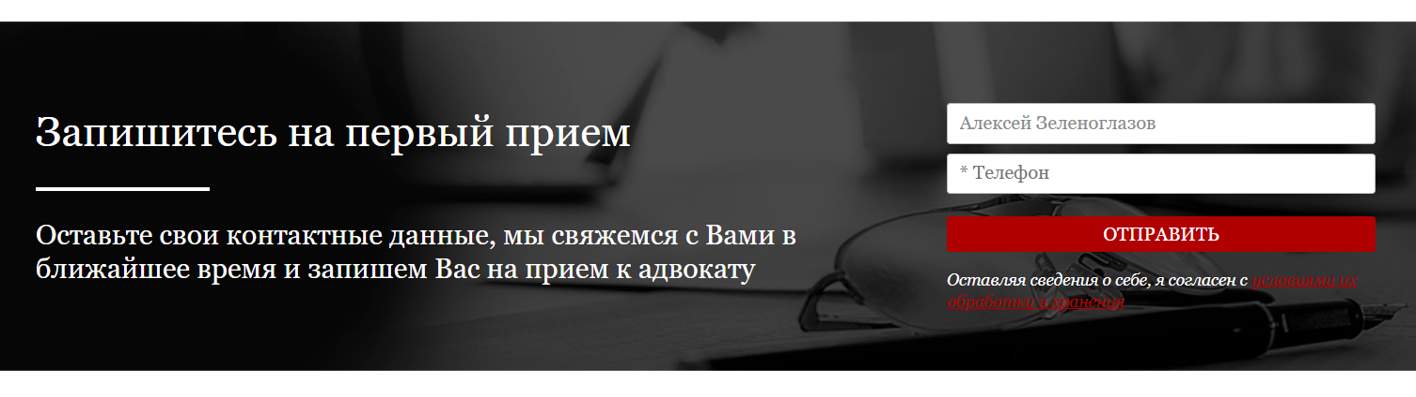~~

~~Она же в библиотеке:~~ [~~https://verdicto.ru/biblioteka/~~](https://verdicto.ru/biblioteka/)

**~~Предложение: вместо формы ставим кнопки написания в вотсап и телеграм, а также звонка по телефону.~~**

~~Для записи на прием~~ **~~напишите в [TG] или [WA]~~**

**~~Или позвоните по телефону ……~~**

1. Налоговые проверки:

<https://verdicto.ru/nalogovye-proverki.html>

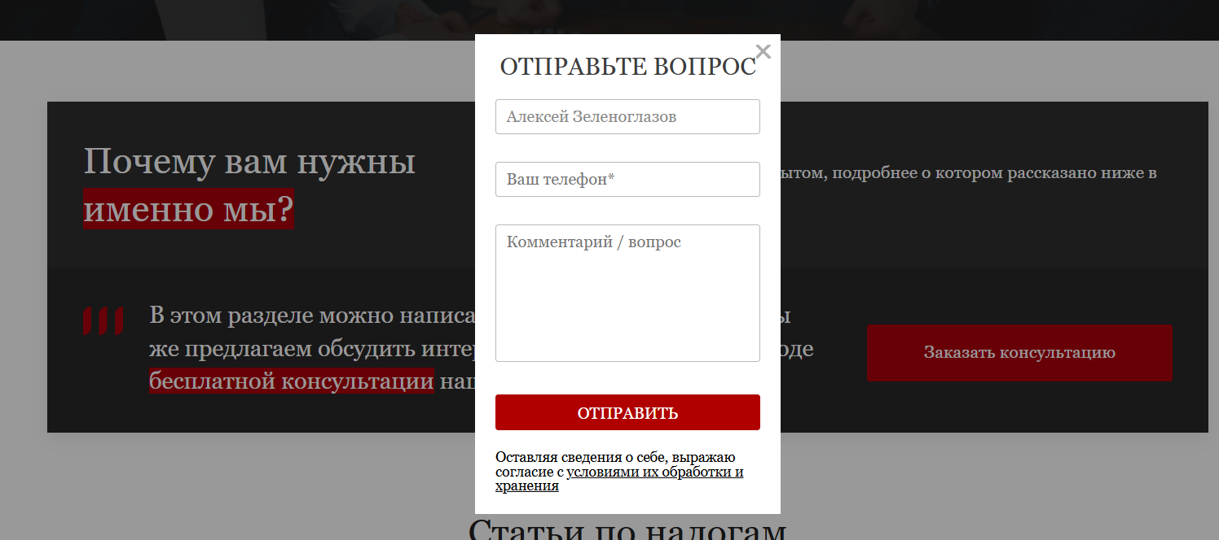

Заказать консультацию

**Предложение: вместо формы в слое ставим кнопки написания в вотсап и телеграм.**

Н**апишите ваш вопрос в [TG] или [WA]**

**Или позвоните по телефону ……**

**?????? пока не нашел где и не работает**

1. ~~Перезвон налогового адвоката~~

~~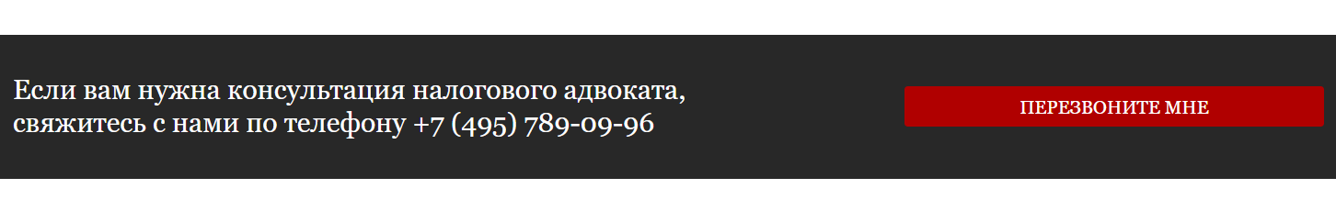~~

[~~https://verdicto.ru/nalogovye-proverki.html~~](https://verdicto.ru/nalogovye-proverki.html)

**~~Предложение: вместо кнопки-формы ставим кнопки написания в вотсап и телеграм~~**

**~~Или напишите в [TG] или [WA]~~**

1. ~~Бесплатный правовой анализ адвоката в статьях~~

[~~https://verdicto.ru/biblioteka/stroitelstvo/chto-delat-podryadchiku-esli-zakazchik-khochet-otkazatsya-ot-dogovora-podryada.html#cnt~~](https://verdicto.ru/biblioteka/stroitelstvo/chto-delat-podryadchiku-esli-zakazchik-khochet-otkazatsya-ot-dogovora-podryada.html#cnt)

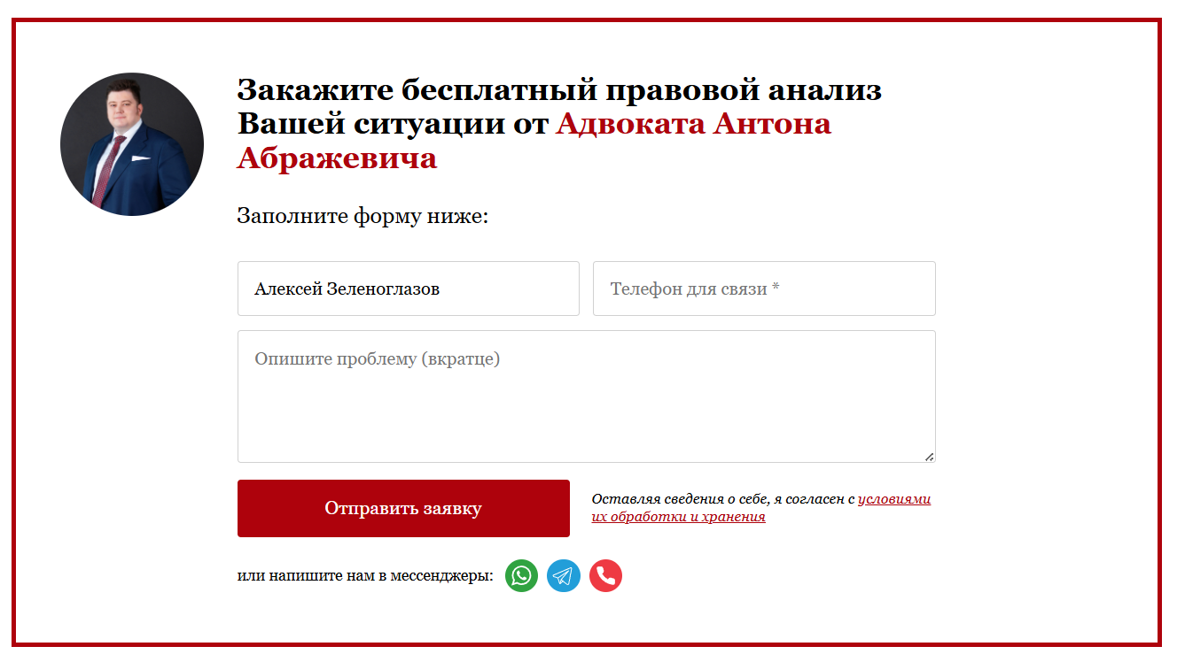

**Предложение: вместо формы оставляем только кнопки написания в вотсап, телеграм и повзонить**

Для начала сотрудничества **напишите в [TG] или [WA]**

**Или позвоните по телефону ……**

Форму надо переверстать.

1. ~~Вопросы по прочитанному в статьях~~  
   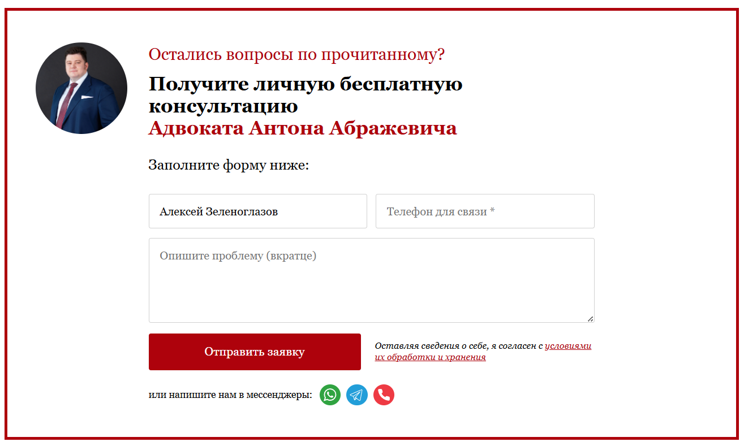

~~Внизу статьи:~~ [~~https://verdicto.ru/biblioteka/stroitelstvo/chto-delat-podryadchiku-esli-zakazchik-khochet-otkazatsya-ot-dogovora-podryada.html#cnt~~](https://verdicto.ru/biblioteka/stroitelstvo/chto-delat-podryadchiku-esli-zakazchik-khochet-otkazatsya-ot-dogovora-podryada.html#cnt)

~~Типовые дела:~~ [~~https://verdicto.ru/tipovye-dela/bankrotstvo/osparivanie-sdelki-dobrosovestnogo-priobretatelya-v-ramkakh-dela-o-bankrotstve.html~~](https://verdicto.ru/tipovye-dela/bankrotstvo/osparivanie-sdelki-dobrosovestnogo-priobretatelya-v-ramkakh-dela-o-bankrotstve.html)

**~~Предложение: вместо формы оставляем только кнопки написания в вотсап, телеграм и повзонить~~**

~~Н~~**~~апишите Ваш вопрос в [TG] или [WA]~~**

**~~Или позвоните по телефону ……~~**

~~Форму надо переверстать.~~

1. Контакты   
   https://verdicto.ru/kontakty/  
     
   Есть вопросы:  
   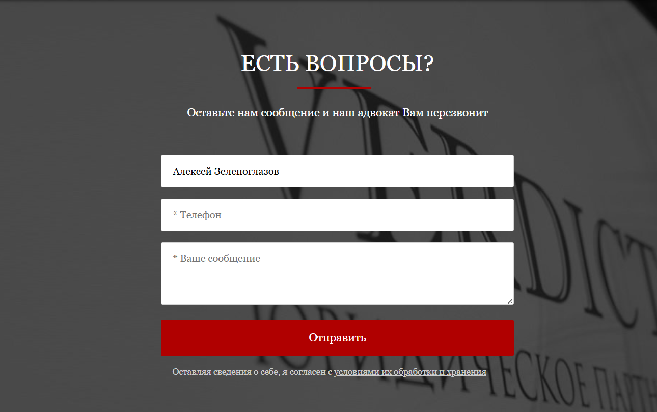

**Предложение: убираем совсем**

1. Записаться на встречу с адвокатом (дважды на странице)

<https://verdicto.ru/vstrechi-s-advokatom/>

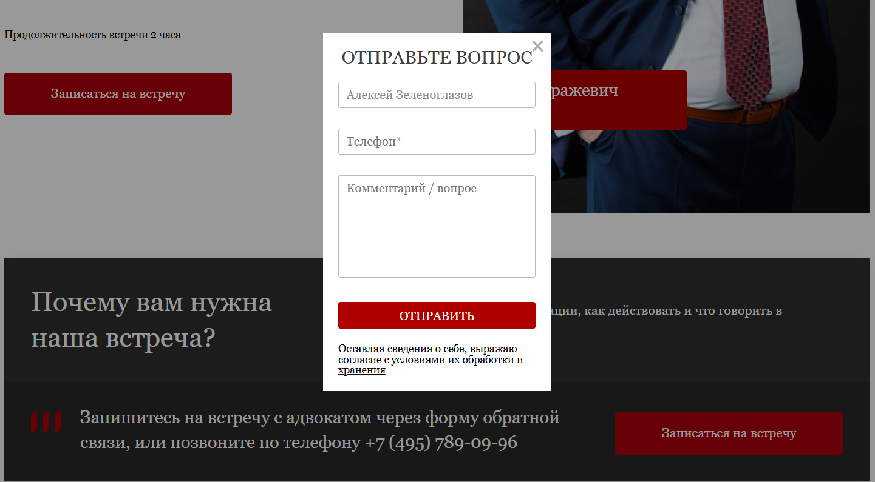

**Предложение: верхнюю кнопку записи убираем, внизу вместо кнопки-формы делаем только кнопки написания в вотсап, телеграм.**

Или **напишите в [TG] или [WA]**

Форму надо переверстать.